Związek Miast Polskich  Informacja prasowa  26 stycznia 2021 r. | 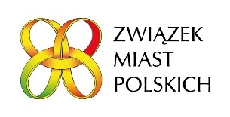

O strefach czystego powietrza w miastach
na seminarium Forum Rozwoju Lokalnego
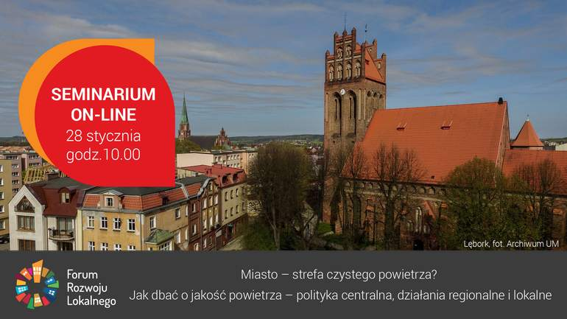

Jak miasta dbają o jakość powietrza? Jak wspiera je w tym polityka rządu? O tym będziemy dyskutować podczas XV seminarium pt. „Miasto – strefa czystego powietrza? Jak dbać o jakość powietrza – polityka centralna, działania regionalne i lokalne” poświęconego wewnętrznym potencjałom rozwoju małych i średnich miast, na które zapraszamy 28 stycznia br. online w godz. 10.00-14.00.
Związek Miast Polskich w ramach Forum Rozwoju Lokalnego organizuje cykl seminariów „Uruchomienie endogennych potencjałów warunkiem rozwoju małych i średnich miast w Polsce”. Jest on realizowany w ramach Programu „Rozwój Lokalny” wdrażanego przez Ministerstwo Funduszy i Polityki Regionalnej ze środków z Funduszy norweskich i Europejskiego Obszaru Gospodarczego.
Pogłębiając tematykę X seminarium FRL „Transformacja miast w kierunku Zielonego Ładu”, które odbyło się 22 października ubiegłego roku, na najbliższym spotkaniu przyjrzymy się bliżej kompleksowemu podejściu do ochrony powietrza, w szczególności problematyce niskiej emisji. W trakcie spotkania chcemy przedstawić najnowszą wiedzę oraz dobre praktyki zrealizowane w polskich miastach i regionach, które przyczyniają się do poprawy jakości powietrza, jak również działania administracji rządowej w tym zakresie.

Seminarium będzie transmitowane na facebooku (link do transmisji:
https://www.facebook.com/events/421866652353379/). Materiał video zostanie udostępniony na stronie http://www.forum-rozwoju-lokalnego.pl/ oraz na stronie internetowej Związku Miast Polskich.

Forum Rozwoju Lokalnego to uruchomiona przez ZMP otwarta platforma samorządowo-rządowo-eksperckiej debaty oraz zintegrowany pakiet działań służących promocji podejścia oraz narzędzi zrównoważonego i endogennego rozwoju lokalnego.

Więcej informacji na temat koncepcji FRL: http://www.miasta.pl/aktualnosci/wyzwania-demograficzne-dla-malych-i-srednich-miast-zapis-wideo-i-prezentacje.
Materiały z dotychczasowych seminariów dostępne są na stronie http://www.forum-rozwoju-lokalnego.pl/.
W załączeniu: Program

Kontakt: Joanna Proniewicz, rzecznik prasowy ZMP, tel.: 601 312 741, mail: joanna.proniewicz@zmp.poznan.pl

